Новогодние игры и затеи для детских праздников
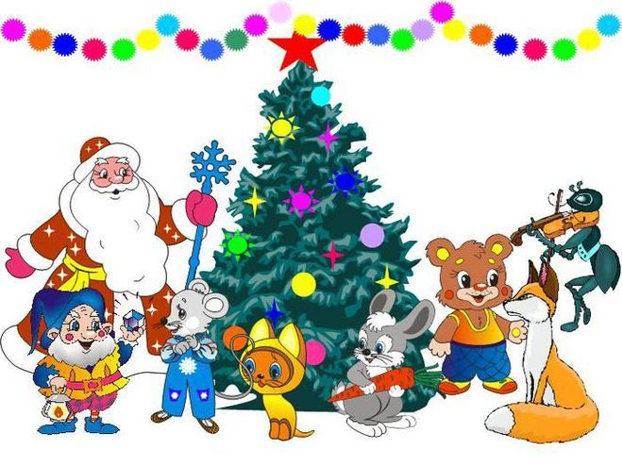
Новый год для самых маленьких: первый год жизни

Если Вашему малышу скоро год, то его ждет первая в его жизни елка.
Нужна ли ребенку елка?
Несомненно, нужна. Это и новый опыт, и яркие впечатления, и радостное настроение мамы (а дети «считывают» эмоции мамы на лету). Вопрос только в том, как познакомить малыша с елкой и обеспечить его безопасность.
Первое. Елку в семье, в которой есть малыш первого года жизни, нужно ставить не на пол а на стол, высоко – так, чтобы ползающий или делающий первые шаги кроха не мог ее задеть, потянуть на себя, дотянуться до ветки и, зацепившись за нее, потянуть елку вниз.
Поэтому игрушки на елке и саму елку малыш будет рассматривать, сидя у мамы на руках.
Второе. С елкой малыша обязательно нужно познакомить. Как же это лучше сделать?
Как нарядить елку для ребенка первого года жизни и познакомить малыша с ней?

Каждая игра или беседа с малышом про елку занимает не более 3- 5 минут, пока сохраняется интерес малыша.
Первый шаг. Покажите малышу неукрашенную елку – такую, какая она есть. (Если Вы можете рассмотреть натуральную елку на прогулке – то рассмотрите и ее вместе с малышом). При рассматривании разговаривайте с малышом, употребляя те лепетные слоги и маленькие словечки, которые уже может повторить за вами малыш: «Ах! Пахнет! Ах – Ах! Давай понюхаем елочку! (держим в своей руке веточку и даем ее понюхать ребенку, поднеся свою руку поближе к нему). Ах, как пахнет!», «Ой, иголочки колючие, ой, ой (уколоть свой пальчик и легонько пальчик ребенка – ой, колючая – говорим шутливо). Ай, какая красивая елка – ай!»
Прочитайте ребенку стишок про елку:
«Выбрал папа елку
Самую пушистую,
Самую пушистую,
Самую душистую.
Елочка так пахнет –
Мама сразу ахнет!» Ах! Какая красивая елочка. Ах! (А. Усачев).
Второй шаг. Поиграйте с еще не украшенной елкой и знакомыми ребенку игрушками, например, нам пригодятся такие игрушки – птичка и зайка. Мы познакомим малыша с названиями этих игрушек, их действиями, будем побуждать повторять простые лепетные слова.
Покажите, как бежит к елочке игрушечный зайка: топ-топ-топ-топ, как он прыгает – прыг – прыг – прыг- прыг! Бух! Упал зайка. Вставай! Прыг- прыг, снова прыгает зайка. Прискакал зайка под нашу елочку, сидит и ушами шевелит:
«Зайка беленький сидит
И ушами шевелит.
Вот как, вот как
И ушами шевелит».
Дайте зайку в руки малышу, пусть он погладит игрушку, покормит зайку, покажет, как зайка прыгает, где у зайки ушки. «Где зайка?» (спрячем игрушку) — «Нет зайки!» (удивленно). Взглядом ищем зайку вместе с ребенком и находим: «Вот зайка (достаем игрушку)».
Уберите зайку в коробку, чтобы малыш не видел этой игрушки и не отвлекался на нее. И покажите игрушечную птичку.
Посадите птичку на еловую веточку:
«Прилетела птичка –
Птичка – невеличка.
Посиди, не улетай!
Улетела. Ай!»
«Где птичка? (На птичку накиньте непрозрачный яркий платочек). Вот птичка! (откройте платочек).
В другой день к елке могут «прибежать» другие зверюшки -игрушки.
Третий шаг. Познакомить малыша с елочными игрушками и их названиями. (Даже если Вы наряжали елку без присутствия малыша, то можно это сделать сейчас).
Дайте малышу потрогать безопасные для него елочные игрушки: текстильные шарики, деревянные игрушки. Назовите, что это за игрушка, как она называется («Это лошадка иго-го-го. Лошадка скачет и кричит: игого- игого- игого!»). Покажите как лошадка скачет, дайте малышу поиграть с этой игрушкой.
Полезный совет: Сейчас выпускают очень красивые и безопасные для ребенка деревянные елочные игрушки, которые можно купить на новогодних ярмарках у мастеров народных художественных промыслов. Это дед мороз, елочка, хлопушка, конфетка, мишка, матрешка, бабушка, дедушка, яркий шарик, сосулька и многие другие. А игрушки из ткани и фетра легко сделать самим или использовать готовые, пришив к ним петельку для подвешивания на елку. Используйте их для самых маленьких деток.
Познакомьте сначала с 2- 3 безопасными для ребенка елочными игрушками и их названиями . Где мишка? Вот мишка. Какой красивый. Мишка идет медленно: тооооп-тооооп-тооооп-тоооп. А это кто? Зайка. Когда малыш их запомнит, то познакомьте его и с другими игрушками.
Учите малыша находить игрушку, называя сначала «взрослое» ее название, а потом облегченное детское: Где у нас мишка? А где зайка? А где кукла ляля? Где собачка ав-ав? А где лошадка иго-го? Где машинка би-би?»
Когда Вы наряжаете елку, то просите ребенка показать Вам игрушку: «Где у нас часики тик-так? Вот часики тик-так. Повесим их на елочку. Вот так! Ах, какие красивые часики!»
Наряжая елку, прочитайте малышу стишок:
«Мама елку украшает,
Аня (имя ребенка) маме помогает,
Подаёт она игрушки,
Звезды, шарики, хлопушки.
Мы гостей позовем,
Дружно спляшем и споем».
Включите веселую плясовую музыку и пусть малыш попляшет под нее вместе с Вами.
Четвертый шаг.
Если Ваш малыш хорошо знает названия игрушек на елке и легко находит на ней игрушки, можно менять их местами на елке – перевешивать. Найдет ли малыш часики на новом месте на елке?
Также добавляйте на елку новые игрушки. Особенно хороши бубенчики или колокольчики. Дайте малышу позвенеть колокольчиком и повесьте на елку. Если малыш захочет позвенеть колокольчиком, уже прикрепленным на ветку елки – не отказывайте ему в этом. Поднесите колокольчик прямо на ветке к ручке малыша и ласково приемом «рука ребенка в руке взрослого» позвените в него вместе.
Полезный совет: Бубенчики можно купить в магазине товаров для хобби, а прекрасные и удобные для детской ручки маленькие колокольчики – в рыболовных магазинах. К колокольчику и бубенчику привяжите красивые банты и пришейте петельку для подвешивания их на елку.
Познакомьте малыша с огоньками гирлянды на елке. Это зрелище всегда завораживает ребенка. Огоньки! Какие красивые! Дайте малышу несколько минут просто посмотреть на это удивительное для него зрелище: огоньки горят!
«Елка, елка, елочка —
Зеленая иголочка!
Зажгись огнями разными —
Зелеными и красными!»
Какие красивые огоньки! Горят! Нет огоньков. Где огоньки? (огоньки погасли на мигающей гирлянде) Вот огоньки!

Как украсить квартиру к новому году, если в доме малыш, которому еще нет года?

Украсьте свою квартиру к приходу гостей теми украшениями, в которые Ваш малыш может играть. Особенно это касается деток 8-12 месяцев.
Играем с разноцветными флажками
Как сделать гирлянду с флажками для ребенка первого года жизни. Нарежьте из яркого цветного картона разных цветов ромбы, сложите их пополам так, чтобы получились треугольники — флажки. На веревку положите Ваш «треугольный флажок» и склейте его внизу так, чтобы флажок держался на веревке, не раскрывался и при этом его можно было перемещать по веревке. Сделайте такую разноцветную гирлянду. Малыш сможет рассматривать флажки и передвигать их ручкой по веревочке вправо – влево, когда Вы возьмете его на ручки и поднесете к вашей самодельной гирлянде.
Можно снять два флажка с гирлянды, один дать ребенку, один взять маме в руки. И станцевать под песенку пляску с флажком: малыш «танцует» на руках у мамы: машет флажком, мама кружится с малышом на руках.
В руки мы флажок возьмем
И по кругу мы пойдем.
Ай-да, ай-да
И по кругу мы пойдем.
Свой флажок друзьям покажем
Вверх поднимем и помашем
(покажите как это сделать, возьмите ручку малыша с свою руку и помашите флажком, потом отпустите свою руку, малыш машет сам).
Ай-да, ай-да
Вверх поднимем и помашем.
Посмотри на свой флажок
Покружись с ним дружок.
Ай-да, ай-да!
Покружись с ним дружок (мама медленно кружится, малыш у нее на руках)
Повторяйте эту пляску в разные дни – малыш начнет узнавать ее мелодию и удовольствием станет подражать Вашим движениям.
Играем с колокольчиками или новогодними бубенцами
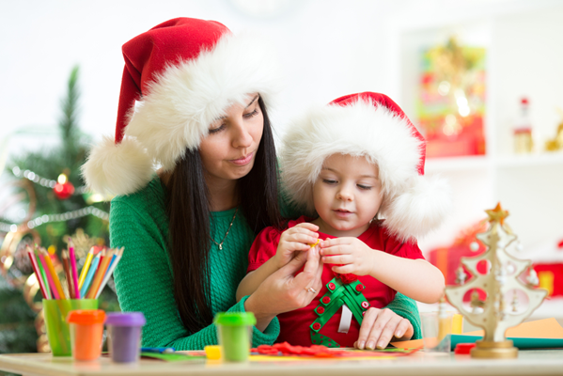
Для ребенка будут также интересны украшения в виде металлических колокольчиков с бантами, подвешенных на веревочках как гирлянды или просто группами в разных местах комнаты. Малыш с удовольствием будет дергать за веревочку и звонить в колокольчик.
Возьмите колокольчик в свои руки и спойте про него песенку:
«Динь-дон – динь — дон!
Колокольчик звонкий!
Динь-дон – динь — дон!
Колокольчик тонкий!
Динь-дон – динь — дон!
Весело играет.
Динь-дон – динь — дон!
Машу (имя ребенка) забавляет!»
Играем с погремушками
Погремушки также можно включить в новогоднюю гирлянду и развесить их группами за яркие ленты. Можно сделать для ребенка целую связку погремушек, скрепив их праздничной яркой атласной ленточкой. Играя с погремушкой, можно спеть малышу адаптированный для самых маленьких вариант пляски с погремушками:
Ах как весело сегодня
Веселятся малыши
Ане (имя ребенка) дали погремушки
Погремушки хороши!
Припев:
Ай-да, позвени,
Звонкая игрушка
Ай-да, позвени
Наша погремушка
Где же, где же, погремушка?
Спрятали их малыши
Покажите погремушки,
Погремушки хороши.
Припев:
Ай-да, позвени,
Звонкая игрушка
Ай-да, позвени
Наша погремушка.
Возьмите погремушки и «спрячьте» их, накрыв платком так, чтобы была видна одна их часть. Где погремушки? Ребенку нужно стянуть платочек и найти погремушки, после этого он сам играет с ними.
Еще одна гирлянда для самых маленьких деток. Можно связать погремушки и колокольчики в одну большую гирлянду. Сделать коробку в двумя боковыми отверстиями размером примерно 15 Х 15 см. Продеть через отверстия ленту с игрушками и связать ее в единое кольцо. Получится своеобразная «карусель» в коробке. Малыш будет тянуть за ленточку и доставать из коробки следующую игрушку.
Играем с зайчиками
Можете сшить для ребенка маленькие фетровые белые колпачки на пальчик. К основе – колпачку пришейте два длинных уха и нарисуйте маркером мордочку зайки. Получились «пальчиковые куклы – зайки».
Покажите малышу мини-спектакль с зайками:
Пальчики – пальчики,
Маленькие зайчики,
Зайки плясали (шевелим пальчиками),
Зайки играли (продолжаем двигать пальчиками).
И… (пауза), Убежали!
После показа наденьте колпачки малышу на пальчики – пусть он подвигает пальчиками и поиграет в зайчиков.
